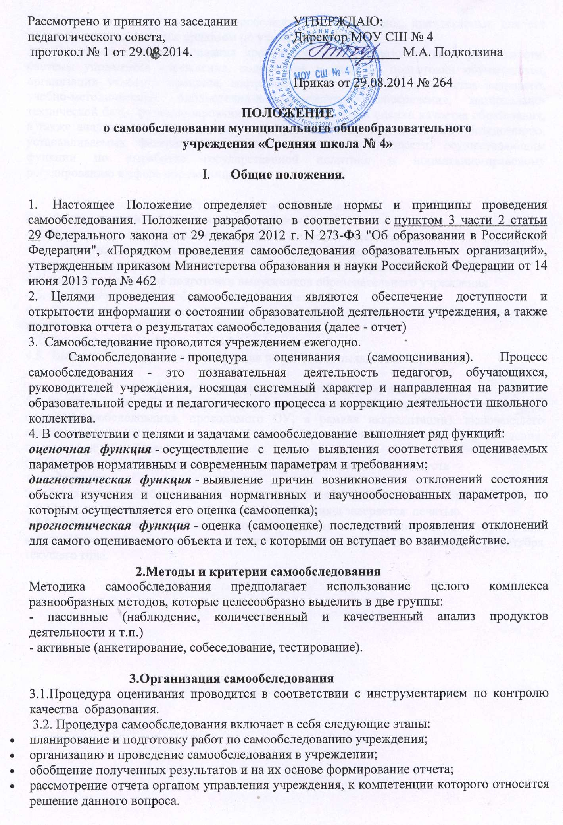
3.3. Сроки, форма проведения самообследования, состав лиц, привлекаемых для его проведения, определяются приказом по учреждению.
3.4. В процессе самообследования проводится оценка образовательной деятельности, системы управления учреждения, содержания и качества подготовки обучающихся, организации учебного процесса, востребованности выпускников, качества кадрового, учебно-методического, библиотечно-информационного обеспечения, материально-технической базы, функционирования внутренней системы оценки качества образования, а также анализ показателей деятельности организации, подлежащей самообследованию, устанавливаемых федеральным органом исполнительной власти, осуществляющим функции по выработке государственной политики и нормативно-правовому регулированию в сфере образования.

4. Структура самообследования
4.1. Общие сведения об образовательном учреждении
4.2. Организация образовательного процесса. Кадровое обеспечение
4.3. Содержание образовательного процесса Учебно-методическое, библиотечно- информа- ционное, материально-техническое обеспечение образовательного процесса.
4.4. Сведения о качестве подготовки выпускников образовательного учреждения.
4.5. Качество управления образовательным учреждением
4.6. Организация воспитательной работы (создание и развитие воспитательной системы школы)
4.7. Дополнительное образование обучающихся
4.8. Выводы. Планируемые мероприятия по решению выявленных проблем
.
5.Отчет о результатах самообследования
5.1. Результаты самообследования учреждения оформляются в виде отчета за основу взять форму самообследования, проводимого ОУ, в рамках аккредитации), включающего аналитическую часть и результаты анализа показателей деятельности учреждения, подлежащей самообследованию.
5.2.Отчет по самообследованию формируется по состоянию на 1 августа
текущего года.
5.3. Результаты самообследования рассматриваются на педагогическом совете.
5.4. Отчет подписывается руководителем учреждения и заверяется печатью.
5.5.Размещение отчета образовательного учреждения на официальном сайте учреждения в сети "Интернет" и направление его учредителю осуществляется не позднее 1 сентября текущего года.

